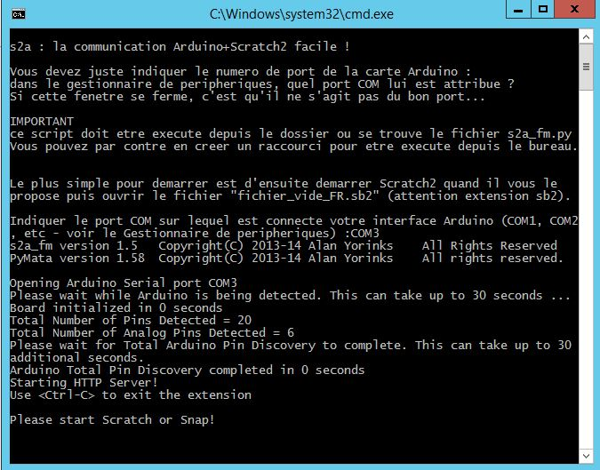
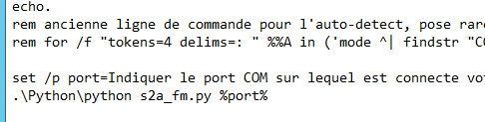
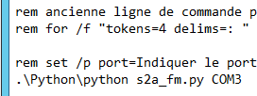
Mise en route
Si vous voulez utiliser
une auto-détection
de carte
Si vous avez toujours la même
carte Arduino sur l’ordinateur
(et donc sur le même port COM)

La carte Arduino est prête (programmée avec FirmataPlus), il ne vous reste plus qu’à exécuter le script « s2a_fr.bat ».

Écrire en majuscules COMx

...que l’on retrouve ici

NE PAS FERMER CETTE FENETRE !

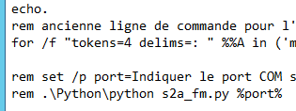
Si cette question répétitive vous gêne, il vous suffit d’éditer avec le bloc-notes le fichier « s2a_fr.bat » pour en changer les dernières lignes en transformant les commandes en commentaires (REM arque) :

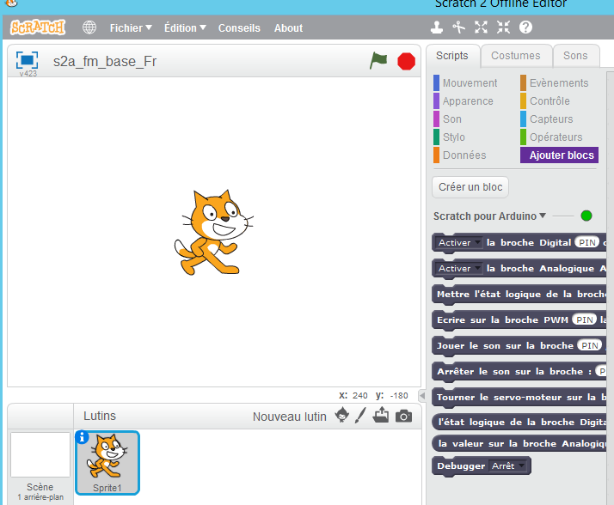
Ça y est, Scratch2 va pouvoir envoyer des commandes qui seront transférées par le biais de s2a, il reste donc plus qu’à lancer Scratch2 (hors-ligne ou en-ligne) pour découvrir de nouvelles fonctionnalités.
Le plus simple est d’ouvrir le fichier « fichier_vide_FR.sb2 » qui contient déjà les nouveaux blocs :

Tant que l’interpréteur s2a fonctionne correctement entre Scratch2 et Arduino, le point reste vert.

Suite à des problèmes de compatibilité dépendant des versions de Scratch2, plus aucun accent n’est utilisé dans les variables.

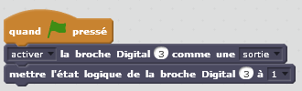
Le principe est d’activer les broches sur lesquelles vous avez connecté du matériel, et de les déclarer du bon type (Analogique ou Digital – numérique en français) :

Vous pouvez aussi les désactiver, voire ensuite en changer le type.

Vous pouvez alors mixer les interactions entre le virtuel de l’écran et le matériel connecté :
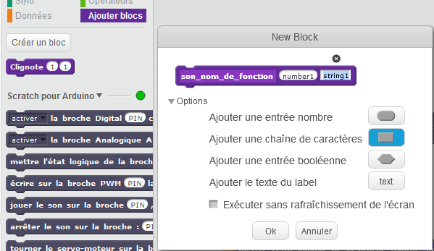
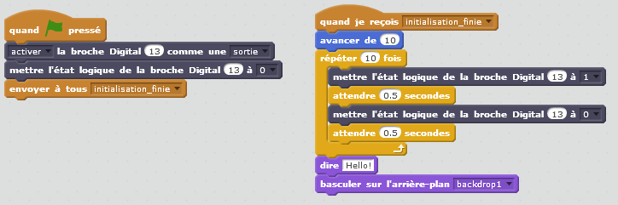
Suivant le niveau de l’élève, il est possible de définir des blocs, des fonctions déjà prêtes pour l’élève, à l’instar des macro-étapes :

Ce qui nous donne pour notre exemple précédent :
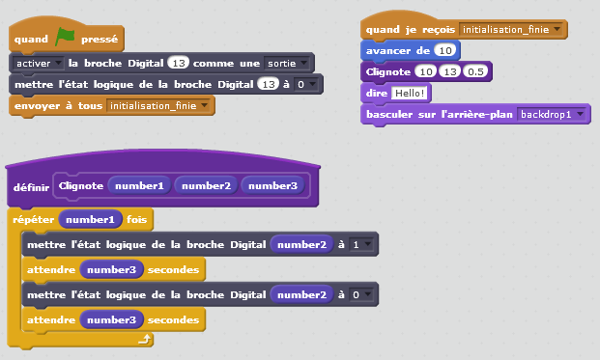

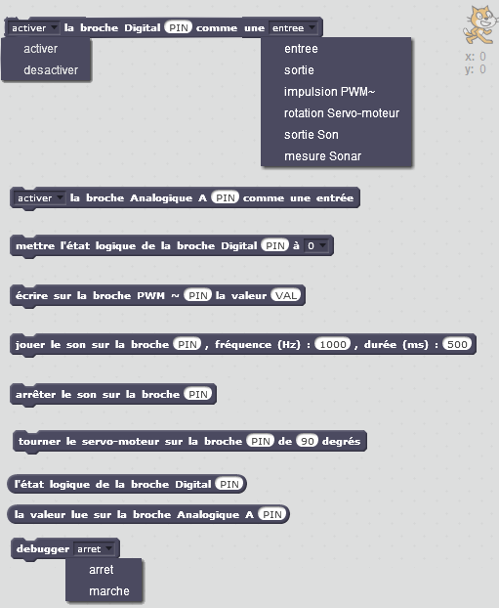
Détail de tous les blocs disponibles – Scratch2
Il n’y a qu’une ‘réponse’, il faut donc stocker à chaque question.
Prendre un peu de temps entre l’initialisation et l’utilisation.
Ce message sera propagé à tous les sprites/lutins.
Snap !
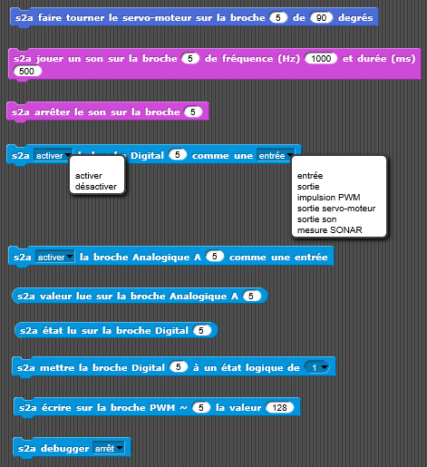

Pour approfondir
Tout d’abord, il faut se souvenir qu’un programme (ou script) est lié au lutin (ou sprite) : on peut faire des programmes pour chaque lutin.
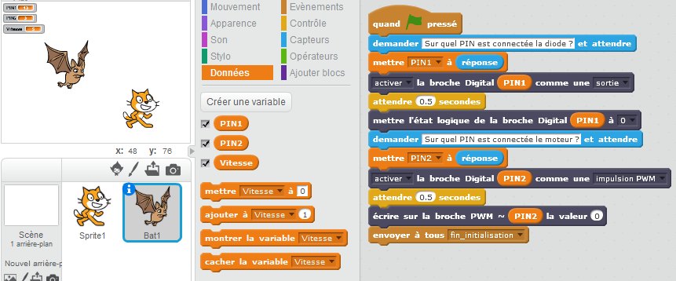

Changement de lutin, changement de programme :
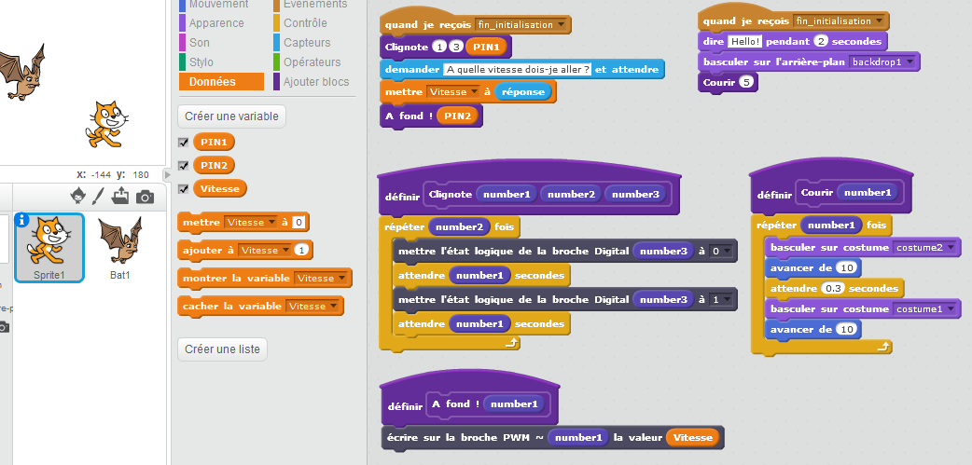
A l’instar d’un vrai programme en C ou Java ou autre, j’initialise mon programme et je fais appel à des variables globales qui vont contenir des données ré-exploitées d’un programme à l’autre (PIN1, PIN2 & Vitesse) :
- je pose une question et je stocke (→ PIN1) la réponse pour que le résultat (→ réponse) ne soit pas changé par la prochaine question, puis je lance ma macro ‘Clignote (1s)(3 fois)(le PIN1)’ ;
- la chauve-souris demande sur quel pin est branché le moteur (→ PIN2) mais c’est le chat qui demande la vitesse (→ vitesse), puis je lance la macro ‘A fond !’ qui exploite les 2 questions posées par les lutins.

En même temps (en parallèle) que la diode ‘Clignote’, macro qui dure donc 6s, le chat va dire Hello pendant 2s puis courir pendant 1,5s. Donc il sera arrêté quand il posera sa question.

